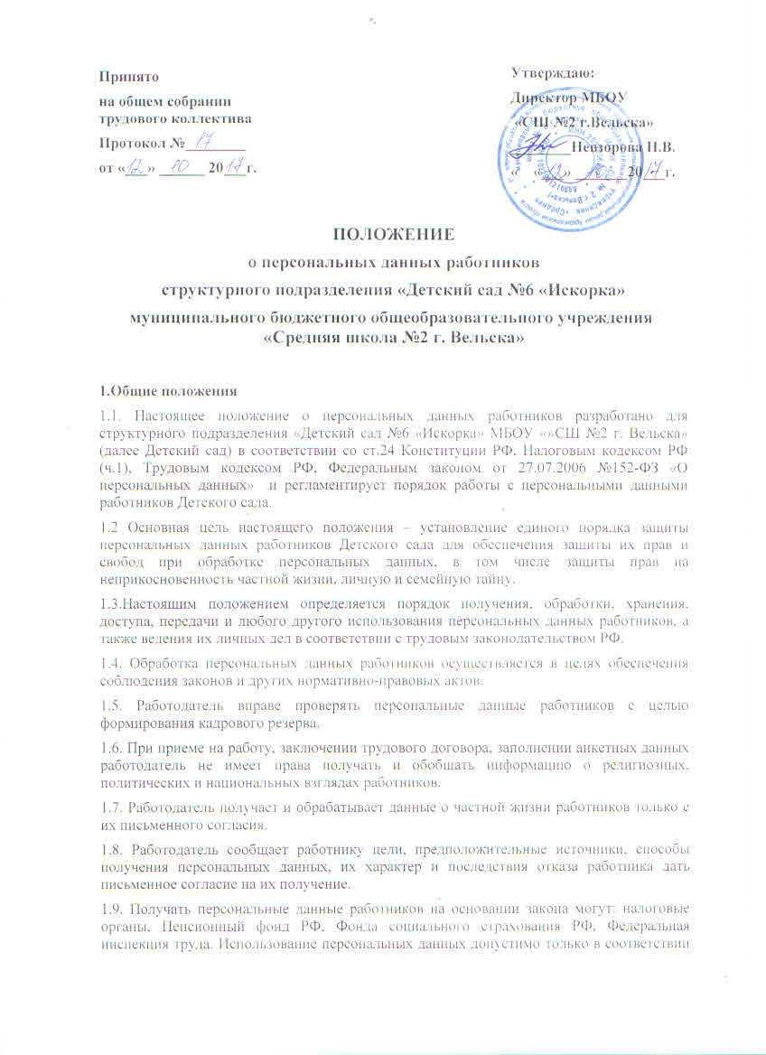

с целями, определившими их получение. Передача персональных данных работника возможно только с его согласия.
1.10. Работодатель имеет право собирать и обрабатывать персональную информацию, содержащуюся в документах, предоставленных работником при приеме на работу.
1.11. Работодатель производит расчет и выплату налогов за работников путем удержания их из заработной платы, имеет право собирать предусмотренные НК РФ сведения о налогоплательщике.
1.12. Данное Положение предотвращает несанкционированный доступ к информации, его противоправное копирование, искажение, преднамеренное распространение недостоверной информации, использование информации в преступных и корыстных целях.
1. 13.Настоящее Положение принимается с учётом мотивированного мнения выборного профсоюзного органа и вступает в силу с момента его утверждения директором МБОУ «Средняя школа №2 г. Вельска» и действует до принятия нового.
1.14. Настоящее положение распространяется на всех сотрудников, и все они должны быть ознакомлены с положением под роспись.

II. Порядок получения, хранения, обработки и передачи персональных данных
2.1. Персональные данные работника – информация, необходимая работодателю в связи с установлением трудовых отношений и касающаяся конкретно работника.
2.2. Получение персональных данных работника осуществляет работодатель или его представитель при поступлении работника на работу в Детский сад. Работник на бумажном носителе предоставляет:
- паспорт гражданина РФ
- трудовую книжку, за исключением случаев, когда трудовой договор заключается впервые или работник поступает на работу на условиях совместительства (в данном случае предоставляется копия трудовой книжки)
- страховое свидетельство государственного пенсионного страхования – ИНН
- документы воинского учета – для военнообязанных и лиц, подлежащих призыву на военную службу
- документ об образовании, о квалификации или наличии специальных знаний при поступлении на работу, требующую специальных знаний или специальной подготовки
- медицинское заключение о возможности выполнять работу в Детском саду по должности, на которую он поступает
-справку об отсутствии судимости
- справку о психиатрическом обследовании.
2.3. После того как работодателем будет принято решение о приеме работника на работу в Детский сад, а также впоследствии в процессе трудовой деятельности к документам, содержащим персональные данные работника, также будут относиться:
- трудовой договор и приказ о приёме на работу
- сведения о поощрениях и награждениях (наличие почетных грамот, благодарственных писем, удостоверений о ветеранстве)
- приказы об изменении трудового договора
- карточка унифицированной формы Т-2, утвержденная постановлением Госкомстата России от 05.01.2004 №1
- личное дело
- сведения о семейном положении
- сведения о наличии детей
- сведения о беременности женщины
- сведения об инвалидности
- сведения о донорстве
- сведения о составе семьи
- сведения о доходе с предыдущего места работы
- другие документы
2.4. Все персональные данные следует получать непосредственно от работника. Работник самостоятельно принимает решение о предоставлении своих персональных данных и дает письменное согласие на их обработку оператором. Форма заявления-согласия работника на обработку персональных данных представлена в приложении №1 к настоящему положению.
2.5. В случаях, когда работодатель или его представитель может получить необходимые персональные данные работника только у третьей стороны, работник должен быть уведомлен об этом за 5 рабочих дней и от него должно быть получено письменное согласие. В уведомлении работодатель или его представитель обязан сообщить о целях, способах и источниках получения персональных данных, а также о характере подлежащих получению персональных данных и возможных последствиях отказа работника дать письменное согласие на их получение. Согласие оформляется в письменной форме в двух экземплярах: один из которых предоставляется работнику, второй хранится у работодателя. Форма заявления-согласия рабтника на получение его персональных данных от третьей стороны представлена в приложении №2 к настоящему положению.
2.6. Обработка персональных данных может осуществляться работодателем или его представителями только с согласия работника, за исключением случаев, предусмотренных п. 2.3 настоящего Положения.
2.7. Персональные данные работника относятся к конфиденциальной информации. Требования к работе с персональными данными работниками установлены ст. 86 Трудового кодекса РФ являются обязательными для сторон трудового отношения.
2.8. Согласия работника при обработке его персональных данных не требуется в случаях, когда:
- обработка персональных данных работника осуществляется на основании федерального закона, устанавливающего ее цель, условия получения персональных данных и круг субъектов, персональные данные которых подлежат обработке, а также определяющего полномочия работодателя и его представителей.
- обработка персональных данных работника осуществляется в целях исполнения договора, одной из сторон которого является сам работник.
- обработка персональных данных работника осуществляется для статистических или иных научных целей при условии обязательного обезличивания персональных данных.
- обработка персональных данных работника необходима для защиты жизни, здоровья или иных жизненно важных интересов работника, если получение согласия работника невозможно.
2.9.Согласие на обработку персональных данных может быть отозвано работником. Форма отзыва согласия на обработку персональных данных - приложение №3
2.10.Запрещается получать и обрабатывать персональные данные субъекта о его членстве в общественных объединениях или его профсоюзной деятельности, за исключением случаев, предусмотренных федеральными законами
2.11.Хранение личных дел и иных документов, отражающих персональные данные работника, возлагаются на руководителя, секретарей учебной части Детского сада и Школы.
2.12.Персональные данные каждого работника хранятся на бумажном носителе в личном деле работника.
2.13.Хранение персональных данных должно исключать их утрату или ненадлежащее использование.
2.14.Персональные данные работников вместе с необходимыми документами остаются у работодателя или лица, ответственного за оформление приема и хранение личных дел сотрудников. Порядок хранения трудовых книжек установлен инструкцией.
2.15. Работодатель обеспечивает хранение первичных документов, связанных с работой документации по учету труда, кадров и оплаты труда в организации. В бухгалтерии хранятся документы по учету использования рабочего времени и расчетам с персоналом по оплате труда. Трудовые книжки работников хранятся у секретаря учебной части Школы.
2.16. При передаче персональных данных работников работодатель должен соблюдать требования:
- не сообщать персональные данные третьей стороне без письменного согласия работника, за исключением случаев, когда это необходимо в целях предупреждения угрозы жизни и здоровья работника, а так же в случаях, установленных федеральным законом;
- предупредить лиц, получающих персональные данные работника, о том, что они могут использоваться лишь в целях, для которых они сообщены, и требовать от этих лиц подтверждения, что правило соблюдено.
- разрешать доступ к персональным данным только специально уполномоченным лицам. При этом указанные лица должны иметь право использовать только те персональные данные, которые необходимы для выполнения конкретных функций;
- не запрашивать информацию о состоянии здоровья работника, за исключением тех сведений, которые относятся к возможности выполнения им трудовой функции;
- передавать персональные данные представителям работников в порядке, установленном ТК РФ, и ограничивать эту информацию только персональными данными, необходимыми для выполнения указанными представителями их функций.
- предоставленная информация должна быть письменной (заверенной печатью и подписями определенных лиц).

IV. Доступ к персональным данным работников
4.1. Право доступа к персональным данным работников имеют:
- руководитель структурного подразделения;
- секретарь учебной части;
- главный бухгалтер, бухгалтер;
- старший воспитатель;
- медицинский работник.
4.2. Каждый из вышеперечисленных сотрудников подписывает соглашение о неразглашении персональных данных. Форма соглашения о неразглашении персональных данных - приложение № 4. Сами соглашения должны храниться в одном деле с подлинником Положения. По мере смены должностных лиц эти обязательства должны обновляться.
4.3. Указанные лица должны иметь право получать только те персональные данные работника, которые необходимы для выполнения конкретных функций, заданий. Ознакомление с документами лиц, имеющих на это право, осуществляется под наблюдением работника, ответственного за сохранность данных документов. Остальные работники имеют право знакомиться только со своими документами, отражающими персональные данные.
4.4. Внешний доступ к персональным данным работников в сфере своей компетенции имеют контрольно-надзорные органы, при условии предоставления документов, являющихся основанием проведения проверки. Страховые, негосударственные пенсионные фонды, родственники работников не имеют доступа к персональным данным работников, кроме случаев, когда на это получено предварительное письменное согласие самого работника.

V. Обязанности работодателя и работника по защите
персональных данных

5.1.В целях обеспечения достоверности персональных данных работник обязан:
- при приеме на работу предоставить работодателю полные и достоверные данные о себе;
- в случае изменения сведений, составляющих персональные данные работника, незамедлительно предоставить данную информацию работодателю.
Все персональные данные работника работодатель и его представители обязаны получать только лично у работника
5.2.Работодатель обеспечивает защиту персональных данных работника от неправомерного использования или утраты за счет собственных средств в порядке, установленном (под расписку) федеральным законом.
5.3.Запрещается обработка информации в присутствии иных лиц, кроме имеющих право доступа к персональным данным.

VI. Права работников на защиту персональных данных
6.1.Согласно ст.89 ТК РФ работники имеют право на полную информацию о своих персональных данных и их обработке.
6.2.Имеют свободный бесплатный доступ к своим персональным данным, включая право на получение копий любой записи, содержащей персональные данные, за исключением случаев, предусмотренных федеральным законом.
6.3.Определяют представителей для защиты своих персональных данных.
6.4.Имеют доступ к своим медицинским данным с помощью медицинского специалиста по его выбору.
6.5.Требуют исключения или исправления неверных или неполных персональных данных, а так же данных, обработанных с нарушением положений ТК РФ. При отказе работодателя исключить или исправить персональные данные работник может заявить в письменной форме о своем несогласии с соответствующим обоснованием. Персональные данные оценочного характера работник имеет право дополнить заявлением, выражающим его точку зрения.
6.6. Требуют извещения работодателем обо всех произведенных в ранее сообщенных персональных данных исключениях, исправлениях, дополнениях.
6.7. Обжалуют в суде любые неправомерные действия или бездействия работодателя при обработке и защите персональных данных.

VII. Ответственность работодателя
7.1.Лица, виновные в нарушении норм, регулирующих получение, обработку и защиту персональных данных, несут дисциплинарную, административную, гражданско-правовую и уголовную ответственность в соответствии с федеральными законами.
7.2.К сотруднику, ответственному за хранение персональной информации, работодатель вправе применить одно из дисциплинарных взысканий, предусмотренных ст. 192 ТК РФ, замечание, выговор, увольнение. К дисциплинарной ответственности привлекаются только те работники, которые по условиям своих трудовых договоров обязаны соблюдать правила работы с персональными данными.
7.3. Работодатель вправе по своей инициативе расторгнуть трудовой договор при разглашении охраняемой законом тайны, ставшей известной работнику в связи с исполнением им трудовых обязанностей.

Приложение №1

Директору МБОУ
«СШ №2 г. Вельска»
Невзоровой Н.В
от_______________
__________________
(должность, Фамилия, И.О. работника)

Заявление
о согласии на обработку персональных данных работника

Я, ____________________________________________________________________
(фамилия, имя, отчество работника)
_____________________________________________________________________________
(адрес места регистрации с индексом)
паспорт: серия _______ № ____________________
выдан ________________________________________________________________________
^{(кем, когда)}
в соответствии со статьями 86, 88, 89 Трудового кодекса РФ, Федеральным законом от 27 июля 2006 г. № 152-ФЗ «О персональных данных» даю свое согласие
муниципальному бюджетному общеобразовательному учреждению «Средняя школа №2
(полное наименование и юридический адрес образовательного учреждения)
г.Вельска» г.Вельск ул.Дзержинского,3
на обработку моих персональных данных: место работы, содержащиеся в документах сведения о трудовой деятельности, дата рождения, адрес регистрации, паспортные данные, образование и другие данные, предусмотренные законодательством Российской Федерации.
(указать состав персональных данных, на обработку которых дается согласие работника)
Об ответственности за достоверность представленных сведений предупрежден(а).
Я ознакомлен(а) с документами образовательного учреждения, устанавливающими порядок обработки персональных данных: Положение о работе с персональными данными работников
(указать с какими)
Настоящее согласие предоставляется на осуществление работодателем любых действий в отношении моих персональных данных, включая сбор, систематизацию, накопление, хранение, уточнение (обновление, изменение), использование, распространение, обезличивание, блокирование, уничтожение персональных данных.

_________________ _________________ _________________________
(должность) (подпись) (фамилия, инициалы)
«___» ___________20___г.

Приложение №2
Директору МБОУ
«СШ №2 г. Вельска»
Невзоровой Н.В. ____________________________________________________________

Заявление-согласие
на получение персональных данных у третьей стороны

Я, _____________________________________ , паспорт серии ________, номер ____________, выданный_________________________________ __________________ _
« ___» ______________20___ года, в соответствии со ст.86 Трудового Кодекса Российской Федерации________________на получение моих персональных данных, а именно:
(согласен/не согласен)
_________________________________________________________________________________________________________________________________________________________________________________________________________________________________________
(указать состав персональных данных (Ф.И.О, паспортные данные, адрес)

Для обработки в целях _______________________________________________________________________________________________________________________________________________________________________________________________________________________________________
(указать цели обработки)
У следующих лиц __________________________________________________________________________________________________________________________________________________________
(указать Ф.И.О. физического лица или наименование организации, которым сообщаются данные)

Я также утверждаю, что ознакомлен с возможными последствиями моего отказа дать письменное согласие на их получение.

«___ »_____________ 20___ г.
_________________
(подпись)

Приложение №3

Директору МБОУ
«СШ №2 г. Вельска»
Невзоровой Н.В. ____________________________________________________________

Отзыв согласия на обработку персональных данных

Прошу Вас прекратить обработку моих персональных данных в связи с _________________________________________________________________________________________________________________________________________________________ (указать причину)

«___»______________20 ___г.
(подпись) (расшифровка подписи)

Приложение №4

Соглашение
о неразглашении персональных данных работника

Я,____________________________________________________________________________
(ФИО, должность),
понимаю, что получаю доступ к персональным данным работников структурного подразделения «Детский сад №6 «Искорка».
Я также понимаю, что во время исполнения своих обязанностей, мне приходится заниматься сбором, обработкой и хранением персональных данных.
Я понимаю, что разглашение такого рода информации может нанести ущерб субъектам персональных данных, как прямой, так и косвенный.
В связи с этим, даю обязательство, при работе (сбор, обработка и хранение) с персональными данными соблюдать все описанные в «Положении об обработке и защите персональных данных работников» требования.
Я подтверждаю, что не имею права разглашать сведения:
- анкетные и биографические данные;
- сведения об образовании;
- сведения о трудовом и общем стаже;
- сведения о составе семьи;
- паспортные данные; - сведения о воинском учете;
- сведения о заработной плате сотрудника;
- сведения о социальных льготах;
- специальность; занимаемая должность;
- наличие судимостей;
- адрес места жительства;
- домашний телефон;
- место работы или учебы членов семьи и родственников;
- характер взаимоотношений в семье;
- содержание трудового договора;
- состав декларируемых сведений о наличии материальных ценностей;
- содержание декларации, подаваемой в налоговую инспекцию;
- подлинники и копии приказов по личному составу;
- личные дела и трудовые книжки сотрудников;
- основания к приказам по личному составу;
-дела, содержащие материалы по повышению квалификации и переподготовке, их аттестации.
Я предупрежден (а) о том, что в случае разглашения мной сведений, касающихся персональных данных или их утраты я несу ответственность в соответствии со ст. 90 Трудового Кодекса Российской Федерации.

« ___» ____________ 20 г. __________________
(подпись)

